**TRƯỜNG THCS TÙNG THIỆN VƯƠNG**

**NỘI DUNG HỌC TRỰC TUYẾN - Tuần 29: Từ 11/04 đến 16/4/2022**

Bộ môn: Tin học 8

**LẬP TRÌNH SCRATCH**

* + - 1. **Kiến thức.**
* Biết được ngôn ngữ lập trình lập trình Scratch được thực hiện bằng thao tác kéo thả.
* Biết được giao diện chương trình và nhận biết được 8 nhóm lệnh chính để lập trình.
* Biết được các thao tác biên tập các nhóm lệnh để lập trình.
  + - 1. **Kĩ năng.**
* Trình bày được các bước cơ bản để lập trình một chủ đề.
* Xây dựng được thuật toán để giải quyết chủ đề.
* Biên tập và lập trình hoàn chỉnh một sản phẩm.
* Biết chọn lọc và thử nghiệm các ý tưởng.
* Biết phân chia, phối hợp trong khi làm việc nhóm.
* Biết xửu lí lỗi và tìm các giải pháp để thay thế.
* Thuyết trình, phản biện về sản phẩm.
  + - 1. **Thái độ**.
* Có thái độ tích cực, hợp tác trong làm việc nhóm.
* Yêu thích, say mê nghiên cứu khoa học.

**Hoạt động I:làm quen với phần mềm Scratch:**

**Bước 1:** Giới thiệu ngôn ngữ Scratch.

* Trình chiếu giới thiệu về ngôn ngữ Scratch thông qua Net Supporrt, Tivi:

+ Scratch là một môi trường lập trình ứng dụng đặc biệt, trong đó việc “viết” lệnh sẽ được thực hiện bằng thao tác “kéo thả”.

+ Đầu ra của Scratch được hỗ trợ các công nghệ và ứng dụng mới nhất của CNTT – ICT *(Information & Communication Technologies)*, do vậy các ứng dụng của Scratch rất phong phú.

+ Scratch hoàn toàn miễn phí, là môi trường tốt để học sinh làm quen với tư duy máy tính, khoa học máy tính ngay từ lứa tuổi Tiểu học.

+ Giao diện phần mền.

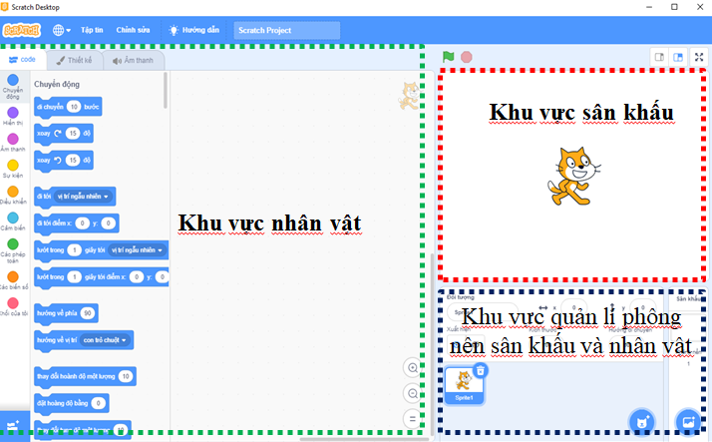 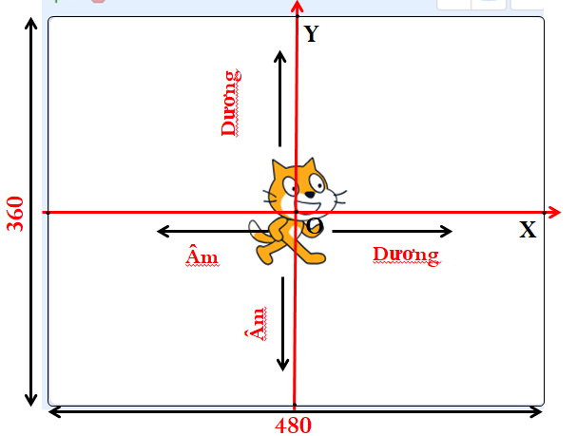

**Bước 2:** Học sinh thực hành.

* GV có thể chia lớp từ 6 đến 10 nhóm *(1 nhóm có thể từ 3 – 6 bạn).*
* Yêu cầu học sinh khởi động chương trình tìm hiểu các thao tác chèn nhân vật và các nhóm lệnh chức năng.
* Từ đó HS hiểu hơn về ngôn ngữ Scratch để thực hiện tìm hiểu bài tập nhỏ *“Em hãy thực hiện các thao tác kéo thả, để làm thế nào cho nhân vật di chuyển quanh khu vực sân khấu”.*

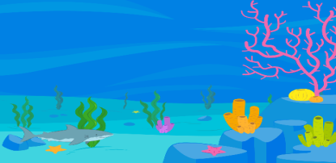

* Ngoài ý tưởng trên, nhóm còn có cách giải quyết nào khác ưu việt hơn không?

**Bước 3:** Học sinh trình bày kết quả thực hiện được.

* Yêu cầu đại diện nhóm trình bày kết quả sản phẩm vừa tạo được, nhóm đã sử dụng những lệnh nào để lập trình cho nhân vật. Ý tưởng khác ưu việt hơn.
* Ngoài ý tưởng trên, nhóm còn có cách giải quyết nào khác ưu việt hơn không?

1. **Tiêu chí đánh giá của hoạt động.**

|  |  |  |
| --- | --- | --- |
| **Tiêu chí** | **Điểm tối đa** | **Điểm đạt được** |
| Thực hiện được việc chèn nhân vật | 2 |  |
| Thực hiện được việc kéo thả các nhóm lệnh để nhân vật di chuyển theo yêu cầu | 3 |  |
| Nêu được ý tưởng ưu việt và sáng tạo hơn | 5 |  |

**HƯỚNG DẪN LẬP TRÌNH CHƯƠNG TRÌNH GAME.**

1. **Mục đích:**

* Học sinh tham gia trải nghiệm chơi Game Flappy Bird để nhận biết các thao tác tương tác với trò chơi, các nhân vật trong trò chơi di chuyển như thế nào để hiểu rõ các tiêu chí đánh sản phẩm.
* Học sinh biết và hiểu được các bước tiến hành biên tập một chương trình Game.

1. **Nội dung:**

* GV cho học sinh tham gia trò chơi Flappy Bird để tìm hiểu các thao tác tương tác với trò chơi và cách các nhân vật di chuyển và nêu ra ý tưởng lập trình.
* Hướng dẫn các bước thực hiện lâp trình chương trình Game.

1. **Dự kiến sản phẩm của học sinh.**

* Kết thúc hoạt động học sinh có thể hoàn thành sản phẩm theo yêu cầu.

1. **Các bước thực hiện/cách thức hoạt động.**

**Bước 1:** Trải nghiệm thông qua trò chơi.

* GV cho học sinh trải nghiệm thông qua trò chơi Flappy Bird để hiểu được cách tương tác với trò chơi, cách nhân vật di chuyển và tính điểm.

**Bước 2:** Đặt vấn đề, chuyển giao nhiệm vụ.

* GV yêu cầu học sinh nêu ra được tiêu chí và các bước để thực hiện lập trình chương trình game Flappy Bird.
* Nêu được những nhóm lệnh cần sử dụng để lập trình.

**Bước 3:** Hướng dẫn học sinh thực hiện biên tập game.

1. Hướng dẫn học sinh chuẩn bị hình ảnh, âm thanh cần biên tập cho game.
2. Chèn nhân vật, phông nền.
3. Hướng dẫn học sinh biên tập cho nhân vật:

**+ Biên tập cho nhân vật Flappy Bird.**

Tạo cho nhân vật khi nhấn phím trắng hoặc nhấp chuột sẽ di chuyển liên tục theo hướng Tung độ chiều dương một lượng thích hợp, nếu không nhấn sẽ di chuyển theo hướng Tung độ chiều âm một lượng thích hợp, tạo hiệu ứng vỗ cánh.

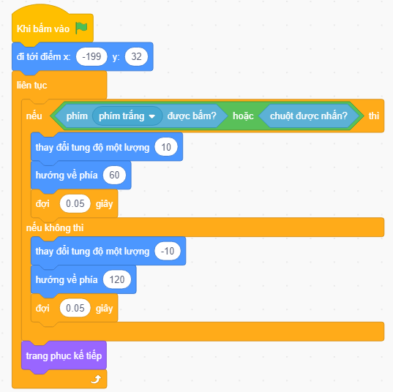

**Hoạt động II: CÂU HỎI CỦNG CỐ**

Câu 1: Scratch là gì?

1. Là tên gọi của một loại ngôn ngữ lập trình.
2. Một phần mềm game.
3. Một phần mềm Microsoft.
4. Một chương trình dùng để vẽ hình.

Câu 2: Muốn chuyển đổi ngôn ngữ trong Scratch thì bạn phải thực hiện như thế nào?

1. Bấm chọn vào quả địa cầu → chọn tiếng Việt.
2. File → Chọn tiếng Việt.
3. File → Save → Chọn tiếng Việt.
4. File → Open → Chọn tiếng Việt.

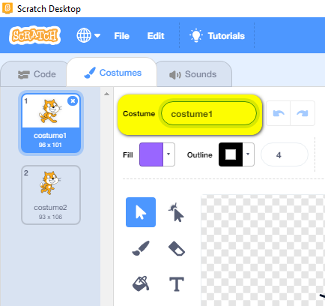

Câu 3: Phần màu vàng trong hình dưới đây dùng để làm gì ?

1. Đổi tên ngoại hình
2. Đổi tên nhân vật
3. Chỉnh sửa nhân vật
4. Đổi tên bản sao

Câu 4: Khối lệnh nào cho phép ta di chuyển nhân vật?

1. Motion
2. Looks
3. Sound
4. Events

Câu 5: Khối lệnh nào cho phép ta ẩn hay hiện nhân vật?

1. Motion
2. Looks
3. Sound
4. Events

**DẶN DÒ:**

* + Các em tham gia học và làm bài tập đăng trên trang **K12Online**.
  + HS đăng nhập vào **K12online** để tham gia học và làm bài tập củng cố
  + Xem trước bài tiếp theo.
  + Học sinh có khó khăn, thắc mắc cần hỗ trợ liên hệ với giáo viên bộ môn:

|  |  |  |  |
| --- | --- | --- | --- |
| **Họ tên GV** | **Zalo** | **Email** | **Lớp phụ trách** |
| Thầy Chiến | 0793401514 | phanquangchien151289@gmail.com | 8/02, 8/04, 8/06, 8/08, 8/10, 8/12 |
| Cô Thảo | 0984960190 | thaotinttv@gmail.com | 8/01, 8/03, 8/05, 8/07, 8/09, 8/11, 8/13 |